Guía2. Desarrollo Proyecto APT
Asignatura Capstone

1. Resumen avance Proyecto APT
A continuación, encontrarás distintos campos que deberás completar con la información solicitada.

Resumen de avance proyecto APT | Hasta ahora tenemos construidos y funcionando los seis endpoints que nos comprometimos a entregar en la Fase 1: los dos que ya existían (listado y detalle de cuidadoras) y los cuatro nuevos: registro de reseñas, suma de puntos, ranking y dashboard de métricas de marketing. Las reseñas suman puntos de forma automática (10 por trabajo completado y 5 más si la calificación es de 4 estrellas o más) y el ranking se ordena según ese puntaje.  Sobre esa base levantamos el frontend de la Consola de Administración (React, Vite y TypeScript), con las vistas de Marketplace de cuidadoras y de Fidelización y ranking (con los indicadores del dashboard), conectadas a la API con inicio de sesión y permisos por rol. Desde la Consola el equipo revisa los documentos de cada cuidadora (cédula, antecedentes, certificados) y aprueba, suspende o reactiva su perfil; solo las cuidadoras aprobadas aparecen en el marketplace.  Como desarrollo adicional, que ya estaba considerado en el alcance, construimos el sitio público para familias y cuidadoras: registro, búsqueda de cuidadoras, perfil profesional, subida de documentos, solicitudes de contratación que la cuidadora puede aceptar o rechazar, chat entre familia y cuidadora, y reseñas que solo se pueden dejar cuando el trabajo terminó. Este sitio alimenta a la Consola y nos permite probar el flujo completo: la cuidadora se registra, el equipo la aprueba, la familia la contrata, y al terminar el trabajo la reseña le suma puntos y la sube en el ranking.  Novedades de esta fase (todas registradas, con fecha, en el documento "Registro de cambios" del repositorio): rediseño visual completo con la paleta del logo; ficha del familiar con su estado de cuidado; tarjetas de cuidadoras con la marca "Trabajando"; chat entre familia y cuidadora, cuyos mensajes se eliminan a los 7 días con aviso; solicitudes de contratación en vez de contratación directa; una cuidadora solo puede tener un trabajo activo a la vez; reseñas solo cuando el trabajo terminó (y la cuidadora ya puede ver las que recibe); perfil profesional con documentos que el equipo aprueba desde la Consola, sin que una cuidadora aparezca hasta estar aprobada; perfiles suspendidos ocultos con opción de reactivarlos; y sincronización automática de estados entre ambos sistemas.  Todo está publicado en Vercel (cuatro proyectos: Consola, sitio público y una API para cada uno) con la base de datos y el almacenamiento de archivos en Supabase, y se actualiza solo con cada cambio en la rama principal de GitHub. El avance está respaldado por 50 pruebas automáticas (30 de la Consola y 20 del sitio público) y por la documentación interactiva (Swagger) de ambas APIs.
Objetivos | Sin ajustes. Se mantienen el objetivo general y los seis objetivos específicos definidos en la Fase 1. Lo único que cambió es el peso del sitio público para familias y cuidadoras, que pasó de ser un apoyo a ser una pieza completa del sistema (ver sección 3).
Metodología | Se mantiene la metodología (sprints de dos semanas, GitHub como control de versiones y extensión del router /admin/marketplace ya existente). Hubo dos ajustes en la forma de probar y entregar: además de Swagger agregamos pruebas automáticas con pytest, y el despliegue pasó a ser continuo, desde GitHub hacia Vercel.
Evidencias de avance | Presentamos como evidencia de avance: (1) capturas de la Consola de Administración funcionando con el marketplace, la revisión de documentos y el ranking de fidelización; (2) la documentación interactiva (Swagger) de la API, que muestra los endpoints construidos; (3) el resultado de las 50 pruebas automáticas; (4) el historial de commits de GitHub; (5) las pantallas nuevas del sitio público (reseñas, solicitudes, documentos y ficha del familiar); (6) el registro de cambios con las novedades de la fase, y (7) las aplicaciones publicadas en Vercel. Con ellas se puede ver que cada objetivo específico tiene un resultado visible y comprobable.  Para resguardar la calidad respetamos el patrón del backend existente (roles, auditoría y manejo de errores) y dejamos las reglas de negocio validadas en el servidor y cubiertas por pruebas automáticas: por ejemplo, una cuidadora solo se publica cuando el equipo aprobó sus documentos, una reseña solo se permite al terminar el trabajo y una cuidadora solo puede tener un trabajo activo a la vez. Las contraseñas se guardan con Argon2 y las sesiones usan JWT.  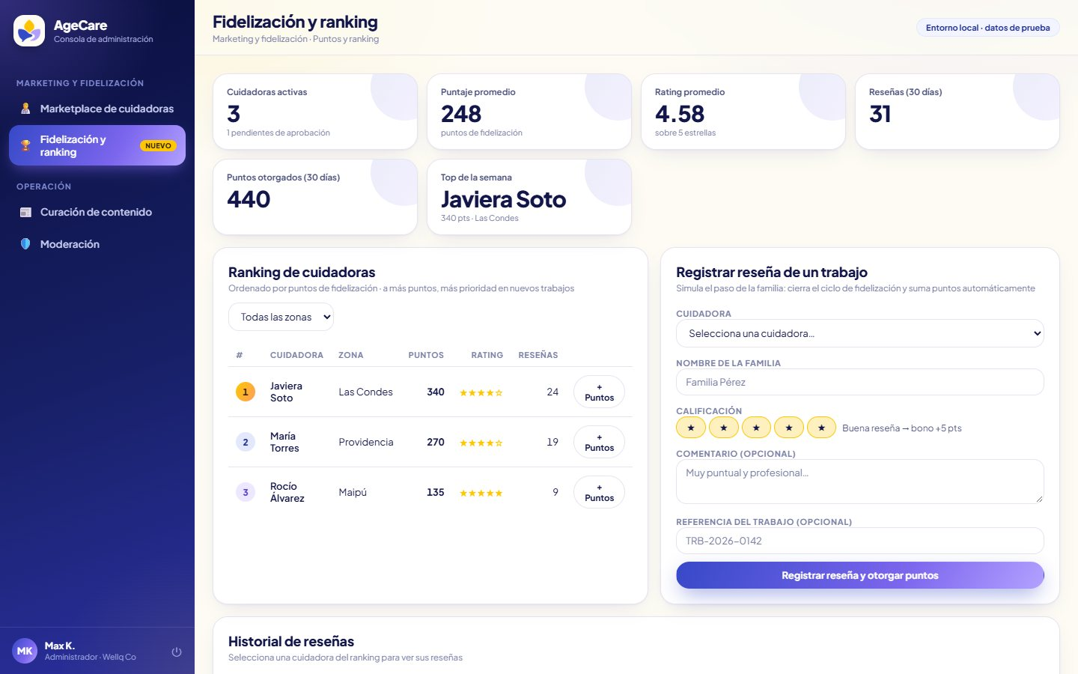  Figura 1. Consola de Administración: Fidelización y ranking (indicadores del dashboard, ranking de cuidadoras y registro de reseñas).  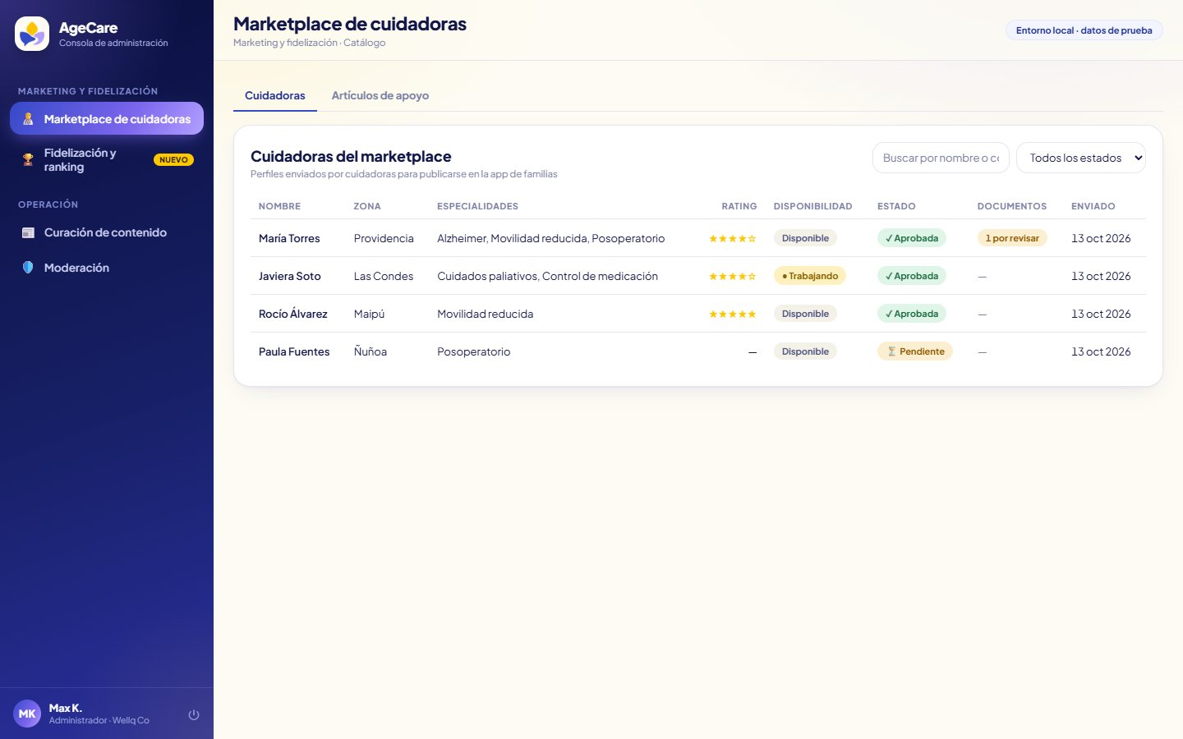  Figura 2. Consola de Administración: Marketplace de cuidadoras con estado de aprobación y documentos.  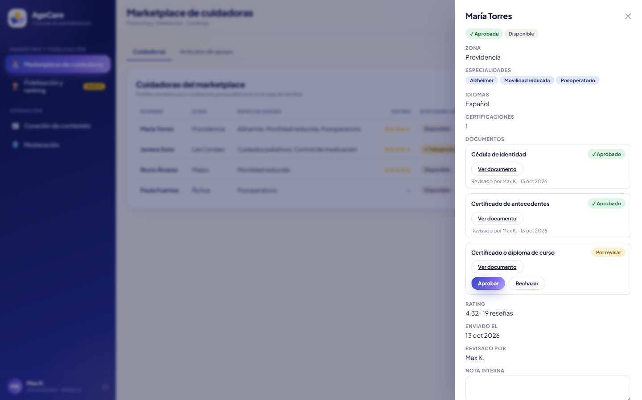  Figura 3. Ficha de una cuidadora con revisión de documentos (aprobar o rechazar).  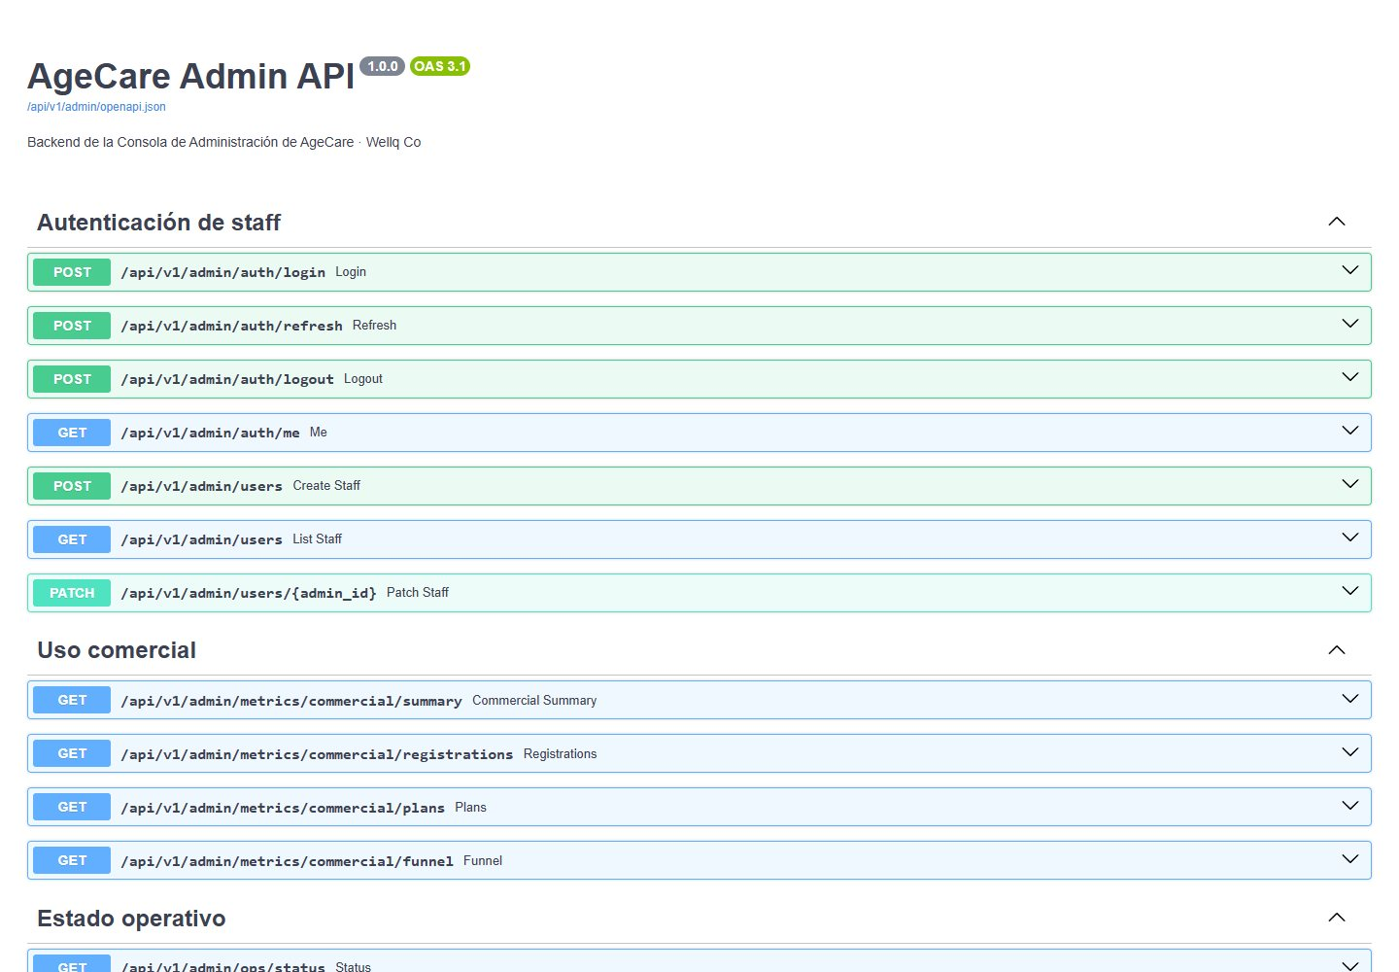  Figura 4. Documentación interactiva (Swagger) de la API de la Consola.  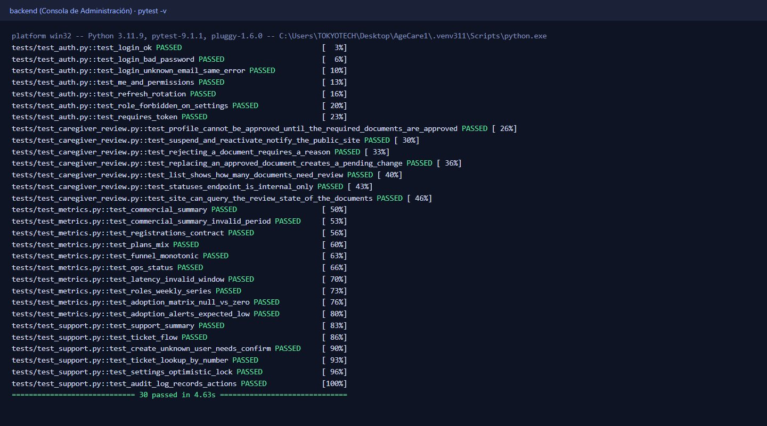  Figura 5. Pruebas automáticas de la Consola: 30 pruebas aprobadas.  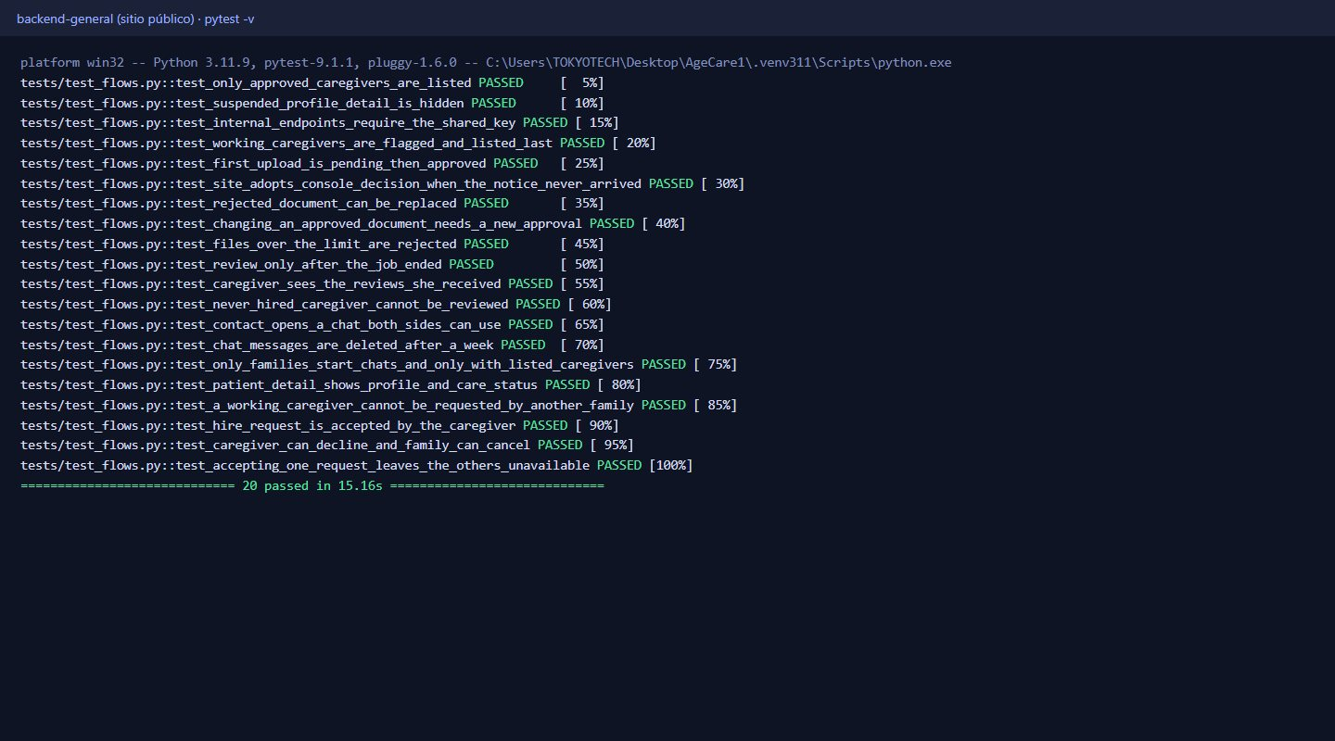  Figura 6. Pruebas automáticas del sitio público: 20 pruebas aprobadas.  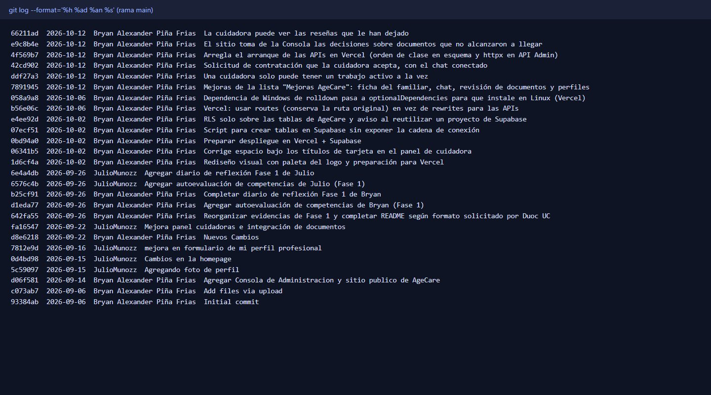  Figura 7. Historial de commits del repositorio en GitHub.  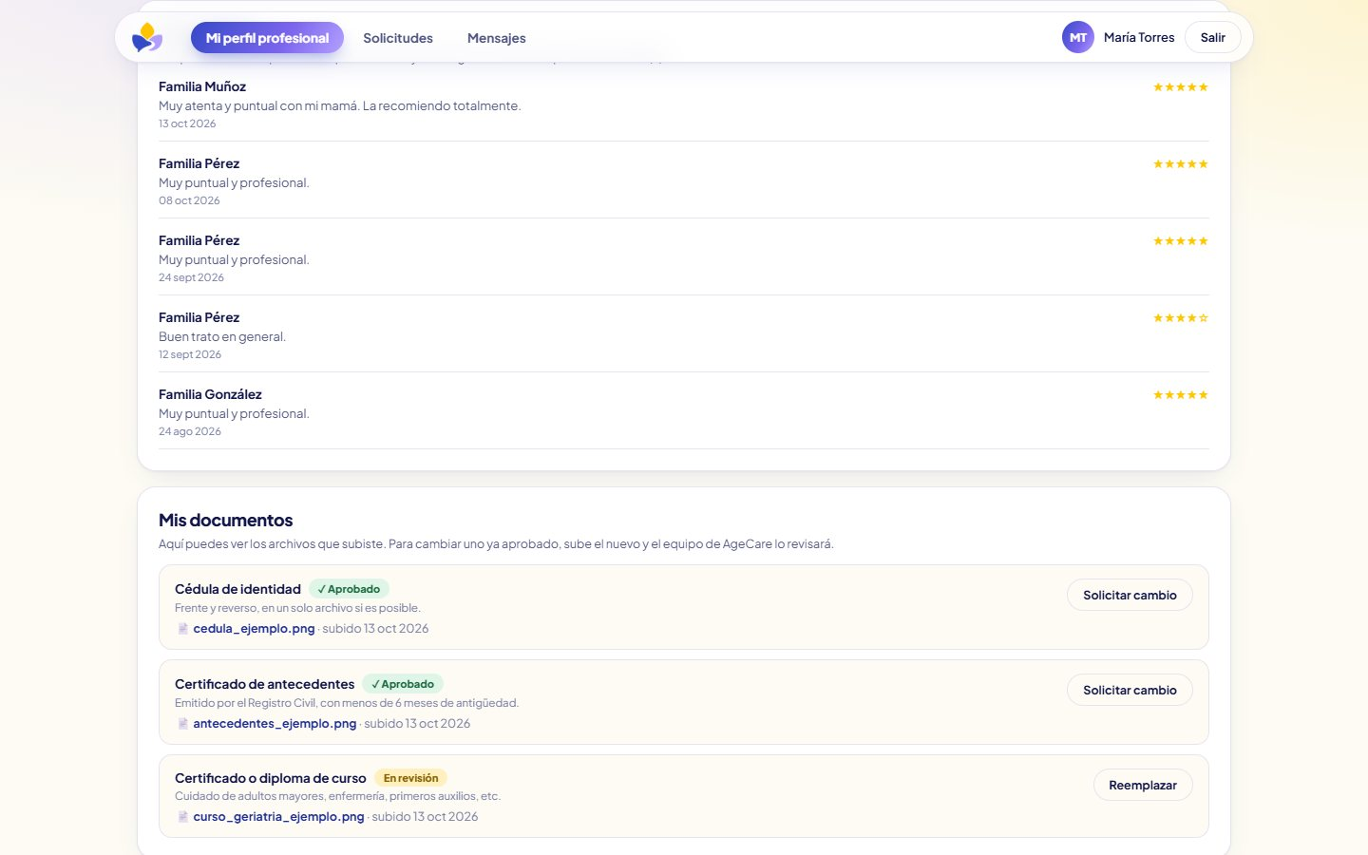  Figura 8. Sitio público: la cuidadora ve las reseñas que le han dejado.  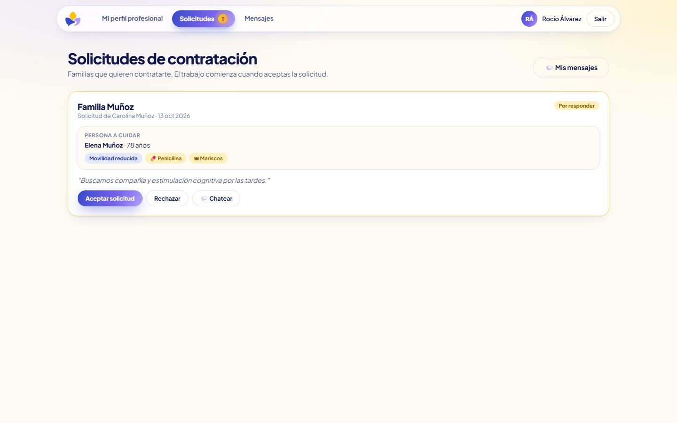  Figura 9. Sitio público: solicitud de contratación que la cuidadora puede aceptar o rechazar.  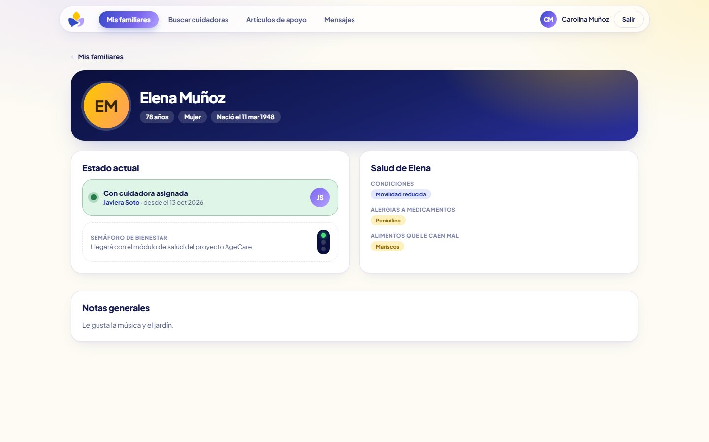  Figura 10. Sitio público: ficha del familiar con su estado de cuidado (novedad de esta fase).  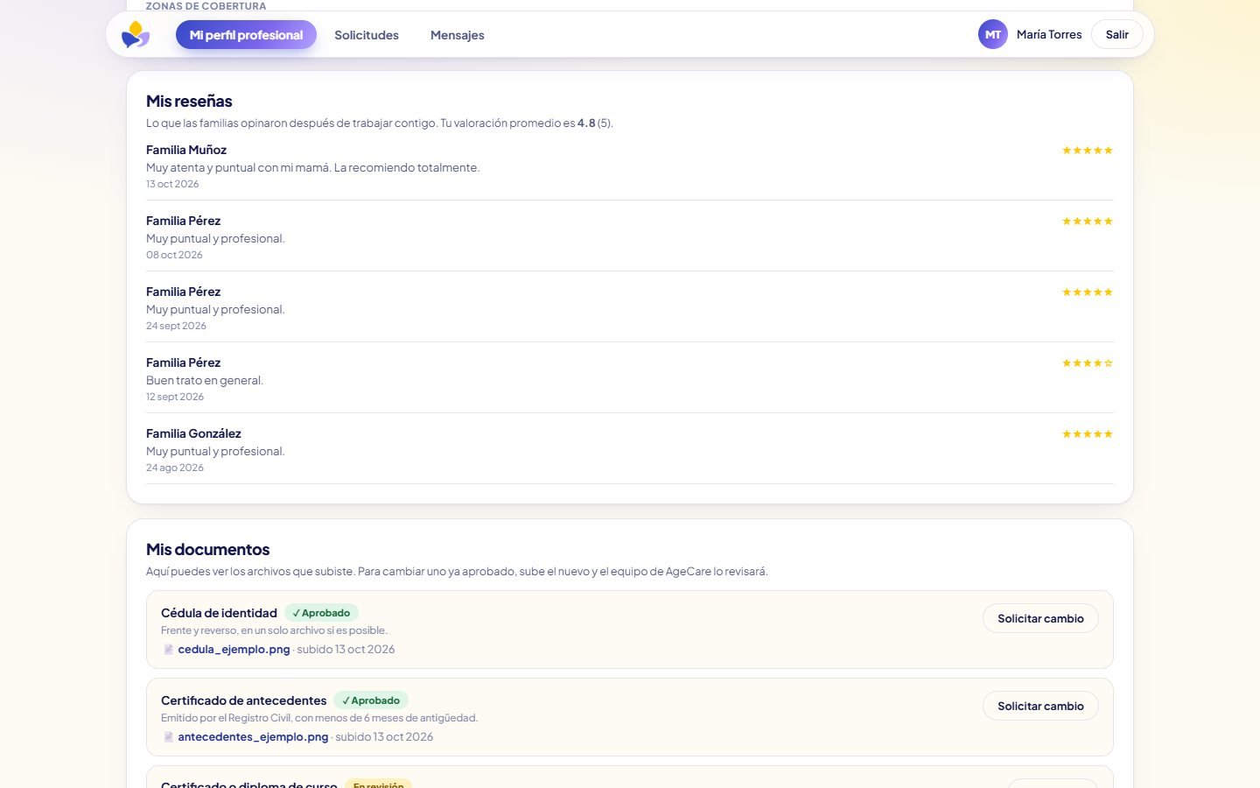  Figura 11. Sitio público: documentos de la cuidadora con su estado de revisión (novedad de esta fase).  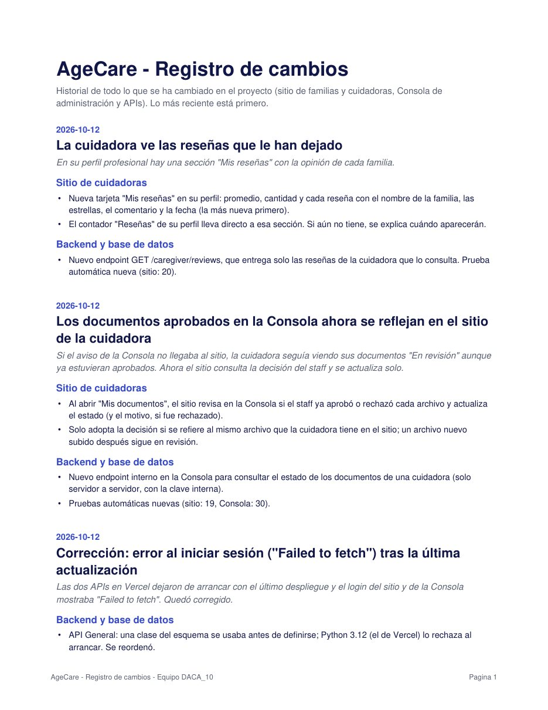  Figura 12. Registro de cambios del proyecto: novedades de esta fase con su fecha.  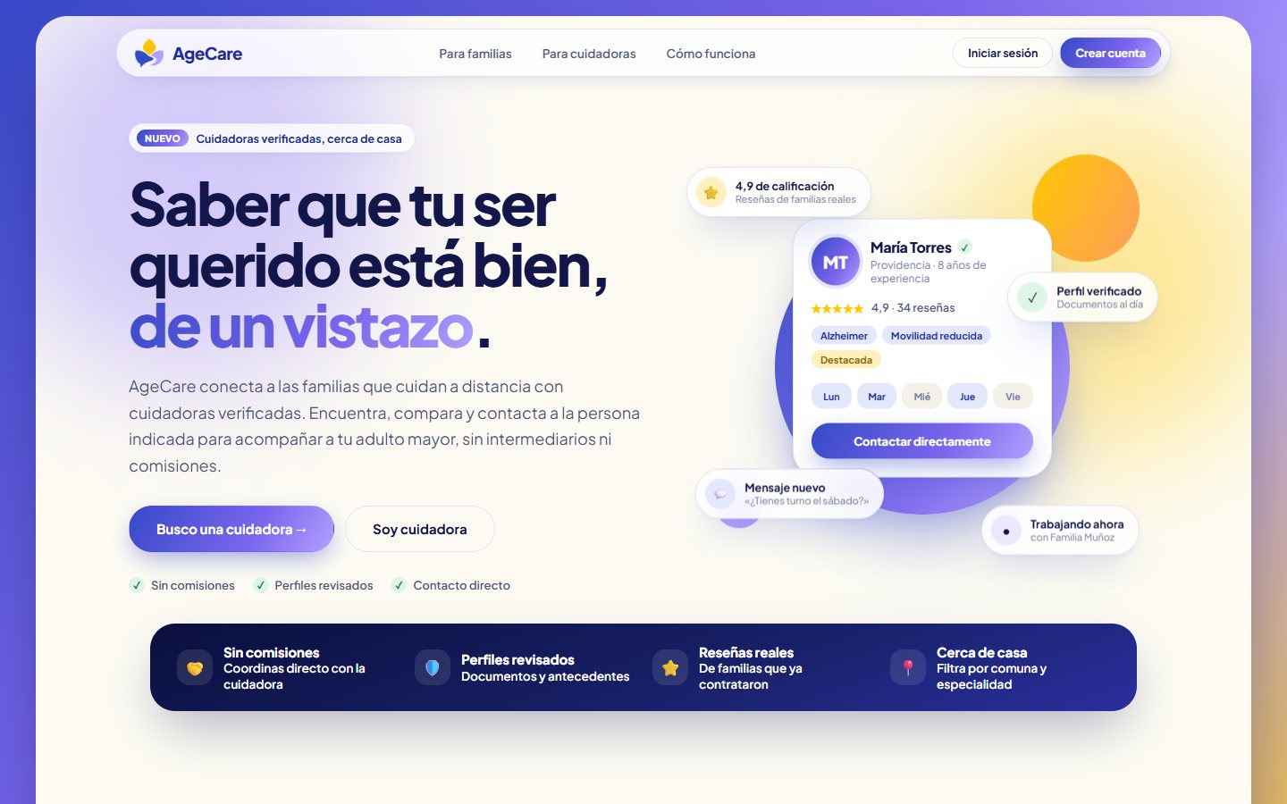  Figura 13. Sitio público publicado en Vercel.
2. Monitoreo del Plan de Trabajo
Examina cuidadosamente tu plan de trabajo, enfocándote especialmente en la columna de estado de avance y ajustes.

Plan de Trabajo
Competencia o unidades de competencias | Actividades | Recursos | Duración de la actividad | Responsable | Observaciones | Estado de avance | Ajustes
Gestionar proyectos informáticos | Validación técnica y de alcance | Repositorio agecare-admin-api, documentación de endpoints | 2 semanas (S1-S2) | Bryan Piña y Julio Muñoz | El alcance dependía de confirmarlo con la contraparte. | Completado | Sin ajustes. El alcance quedó fijado en los 6 endpoints.
Desarrollar una solución de software | Registro de reseñas | FastAPI, PostgreSQL, SQLAlchemy, React, Vite, TypeScript | 2 semanas (S3-S4) | Bryan Piña y Julio Muñoz | Primer endpoint nuevo: dejó el patrón de roles, auditoría y errores para los siguientes. | Completado | Se agregó además la reseña desde el sitio público, que solo se permite cuando el trabajo terminó.
Modelar y construir estructuras de datos | Puntos y ranking | PostgreSQL, SQLAlchemy, pruebas automáticas | 3 semanas (S5-S7) | Bryan Piña y Julio Muñoz | Etapa central; el cálculo de puntaje tiene pruebas. | Completado | Sin ajustes. Se suman 10 puntos por trabajo completado y 5 más por una reseña de 4 o más estrellas.
Desarrollar una solución de software | Prioridad en el marketplace | React, endpoints de ranking | 2 semanas (S8-S9) | Bryan Piña y Julio Muñoz | Dependía de tener el ranking cerrado y probado. | Ajustada | En el sitio público las cuidadoras se ordenan por destacadas y valoración, y las que están trabajando pasan al final. Falta conectar el puntaje de la Consola con la marca "Destacada".
Gestionar proyectos informáticos | Dashboard de métricas | FastAPI, React, datos de puntos y reseñas | 2 semanas (S10-S11) | Bryan Piña y Julio Muñoz | Necesitó datos de prueba suficientes. | Completado | Sin ajustes. Vista "Fidelización y ranking" con los indicadores del dashboard.
Desarrollar una solución de software | Cierre e integración | Pruebas, GitHub, Vercel, Supabase | 2 semanas (S12-S13) | Bryan Piña y Julio Muñoz | Incluye la demo grabada como evidencia final. | En curso | Despliegue y pruebas automáticas listos. Faltan la demo grabada y la documentación técnica final.
Desarrollar una solución de software | Sitio público para familias y cuidadoras (actividad agregada) | FastAPI, React, Supabase (base de datos y Storage), Vercel | En paralelo, S3-S12 | Julio Muñoz (perfil profesional, foto, documentos, inicio) y Bryan Piña (APIs, chat, solicitudes, despliegue) | Aumentó el esfuerzo: hubo que mantener sincronizados dos sistemas. | En curso | Actividad nueva en el plan: registro, perfiles, documentos con revisión del staff, solicitudes de contratación, chat y reseñas.

3. Ajustes a partir del monitoreo
Profundiza en las observaciones de tu plan de trabajo. Analiza las actividades planificadas y señala qué aspectos facilitaron u obstaculizaron la ejecución del plan. Plantea cómo abordaste y/o abordarás los obstáculos. Por último, señala los ajustes que realizaste al plan de trabajo a partir de este análisis.

Factores que han facilitado y/o dificultado el desarrollo de mi plan de trabajo: Describe los factores que han facilitado y/o dificultado el desarrollo de tu Proyecto APT hasta ahora. En el caso de las dificultades debes describir qué acciones tomaste y/o tomarás para solucionarlas.
Lo que facilitó el trabajo:
• Partimos de un backend que ya funcionaba (autenticación, roles, auditoría y el router del marketplace) y usamos un stack que ya conocemos.
• GitHub conectado a Vercel: cada cambio en la rama principal se publica solo, así podemos ver el resultado de inmediato.
• Las pruebas automáticas (50 en total) nos permitieron cambiar reglas del negocio sin romper lo que ya funcionaba, y la documentación Swagger de las APIs dejó claros los contratos entre frontend y backend.
Lo que lo dificultó y lo que hicimos:
• Despliegue en Vercel: las APIs respondían 404 por una reescritura de rutas (se cambió a la configuración de builds y routes), una credencial de la base de datos estaba mal puesta (se corrigió y se volvió a publicar) y el frontend no instalaba en Linux por una dependencia propia de Windows (pasó a ser opcional).
• Diferencias entre mi computador y producción: una API se cayó al publicarse por un error que Python 3.12 no acepta (en mi equipo corre una versión más nueva) y la otra por una librería (httpx) que faltaba en su lista de dependencias. Desde entonces ambas se prueban en un entorno limpio, con la versión de producción, antes de subir.
• Docker Desktop se cerraba con frecuencia: se dejaron pruebas que corren sin Docker, con SQLite.
• Dos sistemas que deben mantenerse sincronizados: algunos avisos entre la API del sitio y la de la Consola se perdían (instancia dormida, variable de configuración faltante) y la cuidadora veía documentos "en revisión" que ya estaban aprobados. Ahora cada lado consulta al otro y se pone al día solo, con reintentos y mayor tiempo de espera.
• Límite de 4,5 MB por petición en el plan gratuito de Vercel: los archivos se limitaron a 4 MB y se guardan en Supabase Storage.

Actividades ajustadas o eliminadas: Señalar los ajustes que realizaste a tu plan de trabajo o actividades que eliminaste y, justifica por qué lo hiciste. En el caso de que tu plan de trabajo no haya requerido ni requiera ajustes, justifica esta decisión a partir de los facilitadores que te han permitido desarrollarlo como fue planeado.
Ajustes realizados al plan:
• Prioridad en el marketplace (ajustada): en el sitio público las cuidadoras se ordenan por destacadas y valoración, y las que están trabajando pasan al final de la lista. Conectar automáticamente el puntaje de la Consola con la marca "Destacada" quedó como mejora pendiente.
• Actividad agregada: sitio público para familias y cuidadoras. Ya estaba considerado como desarrollo adicional, pero lo ampliamos porque es lo que permite probar el flujo completo (registro, aprobación, contratación, reseña, puntos y ranking). La justificación es que sin él las reseñas y los puntos habrían quedado como datos de prueba sin un origen real.
• Despliegue: la Consola y las APIs se publicaron en Vercel y la base de datos en Supabase, con despliegue automático desde GitHub, en vez de depender solo de Docker local.
• Pruebas: la colección Postman prevista se reemplazó por la documentación Swagger que genera la propia API y por 50 pruebas automáticas, que verifican casos de éxito y de error y se pueden repetir en cada cambio.

Actividades que no has iniciado o están retrasadas: En caso de que no hayas iniciado actividades o estén retrasadas de acuerdo a tu planificación, señala los motivos por los que no has podido cumplir dichos plazos y qué estrategias utilizarás para avanzar en dichas actividades y no afectar tu proyecto APT.
La etapa de cierre e integración está en curso. Lo que falta es: (1) la demo grabada del flujo completo, (2) la especificación técnica final de los endpoints en un documento propio (hoy está en Swagger y en el README del repositorio) y (3) conectar el puntaje de la Consola con la marca "Destacada" del sitio público.
El retraso se debe a que parte del tiempo se fue en ampliar el sitio público y en resolver el despliegue. Para no afectar el proyecto vamos a congelar las funcionalidades nuevas, dedicar las semanas de cierre a estos tres puntos, grabar la demo con datos de prueba y mantener las pruebas automáticas al día.

En caso de que el Proyecto APT sea grupal, en esta columna deben indicar el nombre de los responsables de cada tarea o actividad. Esto posteriormente permitirá diferenciar la evaluación por cada integrante.

